УТВЕРЖДЕНО
приказом ЦДТ «Мечта»
от 05 сентября 2025г. № 83

ПОЛОЖЕНИЕ
о проведении муниципального туристического слёта
«Там, на неведомых дорожках»

Настоящее Положение разработано в соответствии с планом культурно-массовой работы на 2025-2026 учебный год ЦДТ «Мечта» и определяет порядок организации и проведения муниципального туристического слёта «Там, на неведомых дорожках».

ЦЕЛЬ: Содействие развитию туристической культуры, физкультурно-оздоровительной работы, пропаганда и развитие детского движения в районе.

ЗАДАЧИ:
- Пропагандировать здоровый образ жизни, активный отдых.
- Создать условия для общения и развития двигательных умений и навыков обучающихся.
- Развивать чувство товарищества и коллективизма.
- Воспитывать дружелюбие, организованность, взаимопомощь.

СРОКИ И МЕСТО ПРОВЕДЕНИЯ:
Муниципальный туристический слёт проводится 26 сентября 2025 года в с. Ножовка. К участию приглашаются обучающиеся МБОУ «Ножовская средняя общеобразовательная школа», МБОУ «Верх-Рождественская основная общеобразовательная школа», МКОУ «Ножовская школа-интернат VII – вида», МБОУ «Бабкинская средняя общеобразовательная школа», СП ЦДТ «Алые паруса».
В случае неблагоприятных погодных условий (дождь, сильный ветер и т.д.) Слёт проводиться не будет.
Заявка об участии в муниципальном туристическом слёте «Там, на неведомых дорожках» подается до 22 сентября 2025 года на электронную почту ЦДТ «Мечта» mechtakonkyrs@yandex.ru по форме (Приложение1). Оригиналы документов сдаются организаторам Слёта при регистрации.

УЧАСТНИКИ:
К участию в муниципальном туристическом слёте допускаются команды, состоящие из обучающихся общеобразовательных организаций, организаций дополнительного образования в возрасте 12-17 лет включительно.
Состав команды - 6 человек (4 юноши и 2 девушки), в том числе, командир. Обязательно наличие руководителя (представителя) от учреждения, организации, клуба и других объединений.
К участию допускаются учащиеся, по состоянию здоровья, допущенные к занятиям по физической культуре.
Форма одежды спортивная, приветствуется отличительная символика (головной убор, галстук, нарукавный знак и т.д.).
УСЛОВИЯ ПРОВЕДЕНИЯ СЛЁТА:
Все задания муниципального туристического слёта, выполняются на время. Время выполнения фиксируется в общем протоколе жюри. Итоги будут подведены после прохождения всех этапов заявленными командами.
- Творческие конкурсы.
Визитная карточка (название команды и девиз). Обязательное представление команды, девиз, эмблема, едина форма (или её элементы). Время выступления – 2 минуты. Оценивается соответствие теме туристического слёта, актерское мастерство, юмор, музыкальное сопровождение, декорации, активность членов команды. Конкурс оценивается по 5-ти бальной шкале.
Лучший боевой листок. Команда представляет готовый боевой листок на тему; «Я б в туристы пошел, пусть меня научает». Конкурс оценивается по 5-ти бальной шкале.
Конкурс инсценированной песни «Нам дороги эти позабыть нельзя». Команда представляет инсценированную песню военных лет. Время выступление – не более 3 минут. Оценивается соответствие теме, вокальной и актерское мастерство, музыкальное сопровождение, художественное оформление, активность членов команды. Конкурс оценивается по 5-ти бальной шкале.
- Гонка патрулей проходит связкой из двух участников команды (юноша и девушка) по кругу длиною 50 (100) метров. За каждый неправильный ответ патруль проделывает штрафной круг. Время гонки суммируется.
- чтение топографических знаков (Приложение 4);
- определение азимута;
- определение следов животных и птиц (Приложение 5);
- определение исторических дат Пермского края и Частинского муниципального округа (1646, 1710, 1723, 1781, 1830, 1842, 1924, 1931, 1953, 1938, 1959, 1968, 2005,2020).
- Туристко - краеведческая викторина (Приложение 6).
- Контрольно – туристический маршрут:
- вязание узлов (прямой, простой проводник, восьмерка, стремя, штык, схватывающий) (Приложение 3);
- хождение по азимуту;
- складывание одного из видов костров (Приложение 7);
- переправа через условное болото по кочкам;
- стрельба из пневматической винтовки по мишени с 10 метров (стрельба из страйкбольной винтовки с оптическим прицелом с 25 метров);
- подъем и спуск по веревке спортивным способом;
- оказание первой помощи (остановка кровотечения (артериальное, венозное, капиллярное), перевязка колотой (резаной) раны кисти, обморок).
Каждая ошибка при выполнении задания на маршруте оценивается 10 секунд штрафного времени, которое плюсуется при подсчёте общего времени прохождения маршрута. Победитель определяется по наименьшей сумме времени.

ОПРЕДЕЛЕНИЕ ПОБЕДИТЕЛЕЙ:
Победители и призёры определяются по наименьшему времени, затраченному на выполнение заданий, с учётом штрафного времени. При равенстве результатов побеждает команда, которая быстрее выполнила задания на полосе препятствий. Победители и призёры награждаются грамотами, участники получают сертификаты.
Решение жюри окончательно, пересмотру и обсуждению не подлежит.

Справки, консультации.
Контакты для связи с Организаторами муниципального слёта:
Анфёров Игорь Иванович – педагог-организатор ЦДТ «Мечта», телефон: 8(34268) 2-17-59, 89026339025.

Приложение 1
Заявка
на участие в муниципальном туристическом слёте
«Там, на неведомых дорожках»
команда «______________________________________________________________»
(название)
_________________________________________________________________
(наименование образовательной организации, с указанием адреса, индекса, контактного телефона)

№  п/п | Фамилия,  имя,  отчество  (полностью) | Дата рождения (число,  месяц,  год) | Школа,  класс | Допуск врача к  соревнованиям
1.
2.
3.
4.
5.
6.

Всего допущено к соревнованиям человек.
(подпись врача с расшифровкой / фамилия, имя, отчество, место работы)
Командир _______________________________________________________
(фамилия, имя, полностью)
Руководитель команды:
_______________________________________________________________
(ФИО полностью, место работы, должность)

___________________________________________________________________________________________________
(дата рождения, домашний адрес, паспортные данные)

Контактный телефон руководителя:
Дата
Подпись
МП

Приложение 2
Угловой штамп или типовой бланк Муниципального управления образования (образовательной организации)

Справка
Настоящей справкой удостоверяется, что со всеми нижеперечисленными участниками команды ______________________________________,
(название команды)
направленными на участие в муниципальном туристическом слёте «Там, на неведомых дорожках» проведен инструктаж по следующим темам:
1. Правила поведения во время соревнований.
2. Меры безопасности во время движения в транспорте и пешком к месту соревнований.
3. Меры безопасности во время соревнований.

№ п/п | Фамилия, имя, отчество участника соревнований | Личная подпись членов  команды о проведении  инструктажа
1.
2.
3.
4.
5.
6.

Инструктаж проведен ____________________________________________________
(ФИО полностью, должность)
______________________________________________________________________________________________________________

Подпись лица, проводившего инструктаж _______________________________
Руководитель команды:______________________________________________
(ФИО полностью, должность)
Приказом № ____от _______________назначен ответственным в пути и во время проведения Мероприятия за жизнь, здоровье и безопасность вышеперечисленных членов команды _____________________________________________________

_________________________
МП подпись

Приложение 3

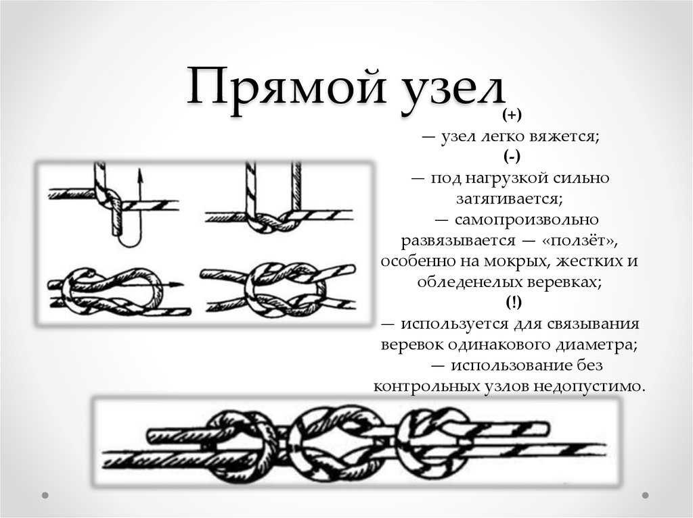

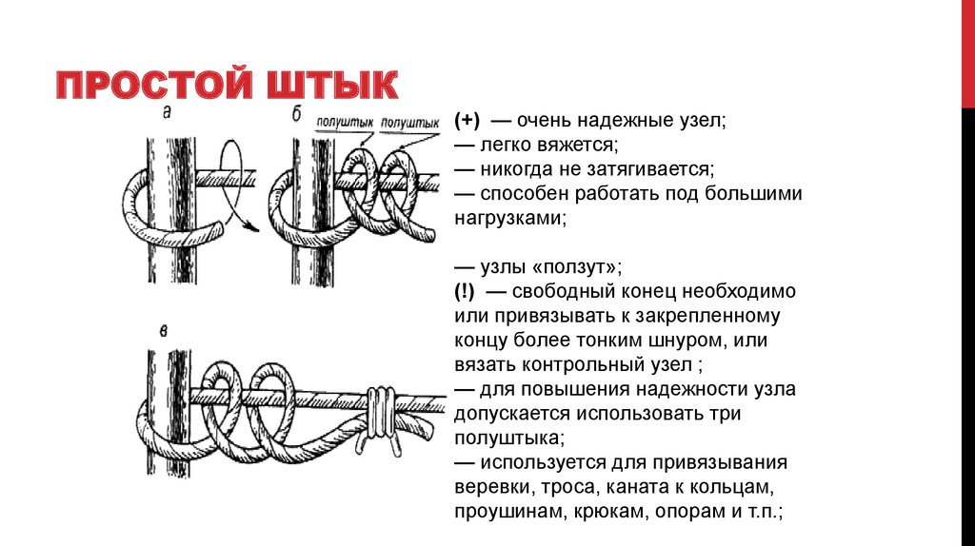

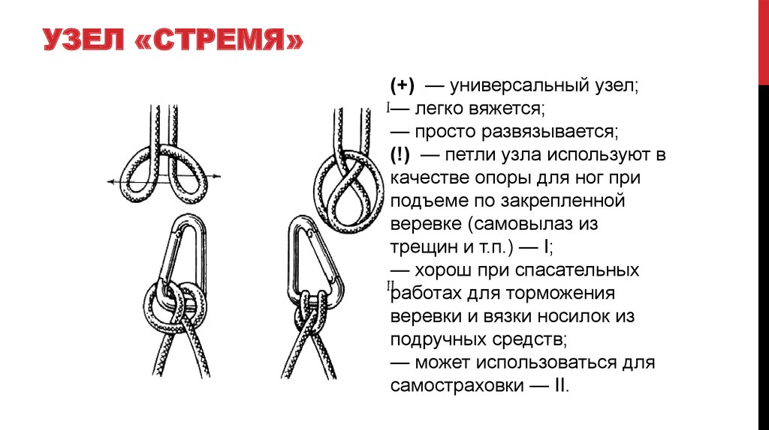

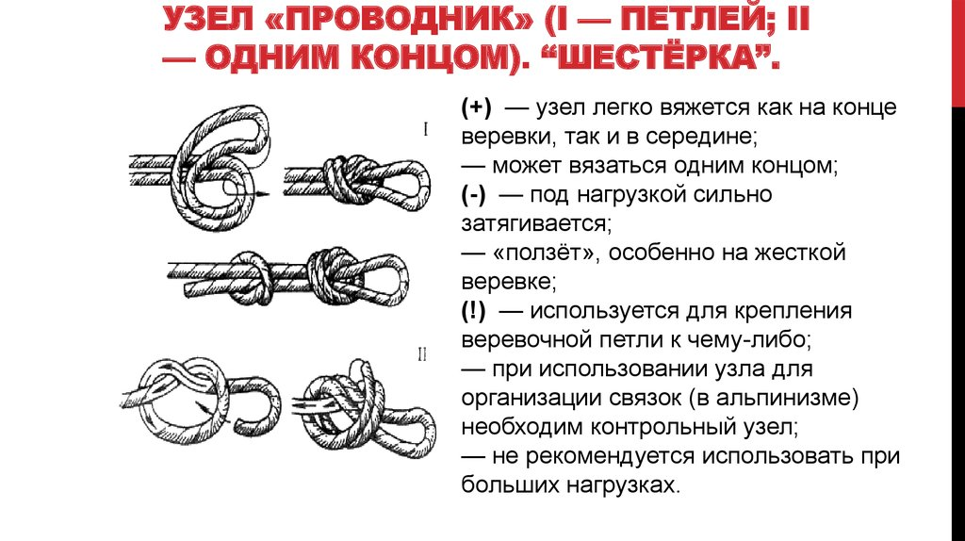

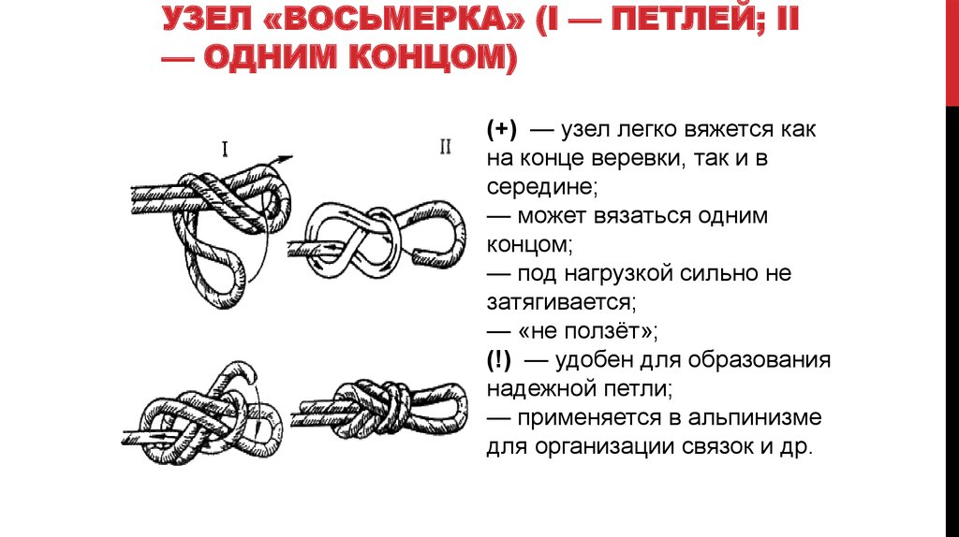

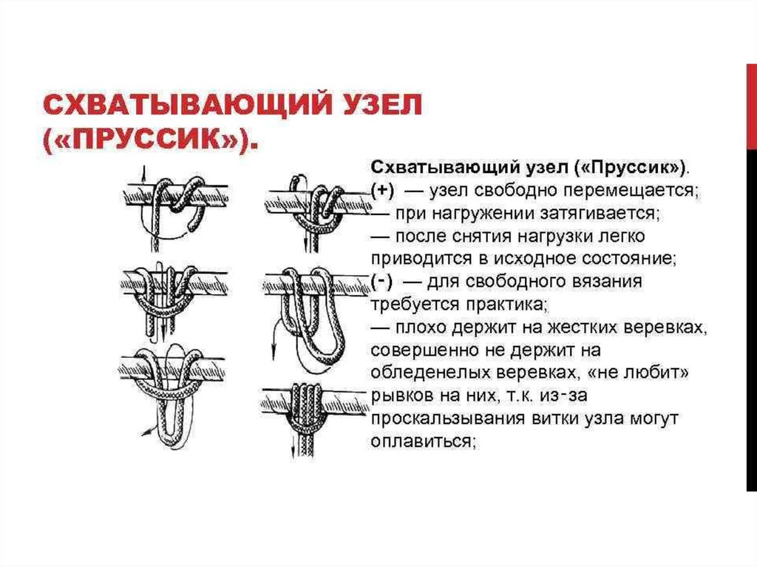

Приложение 4

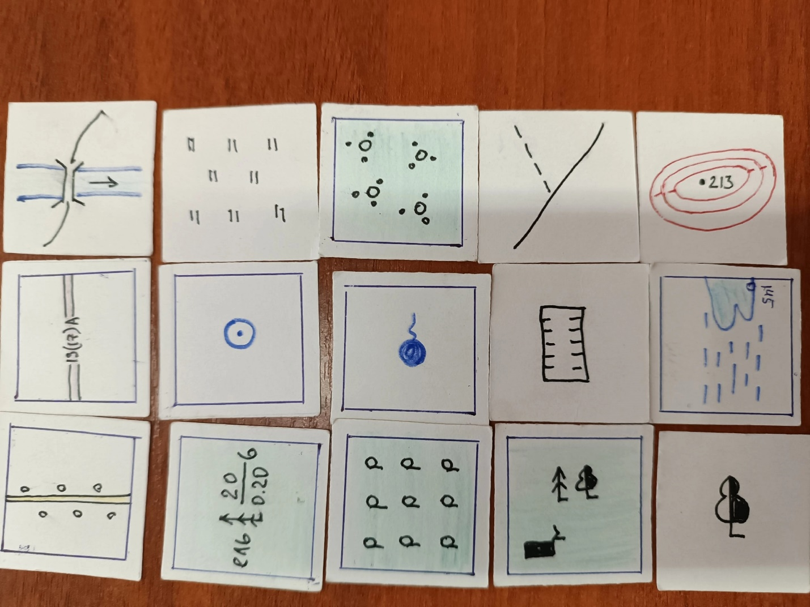

Приложение 5
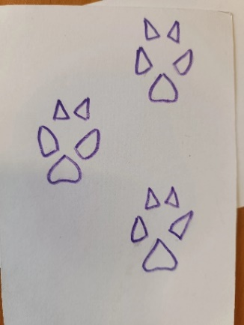 Волк | 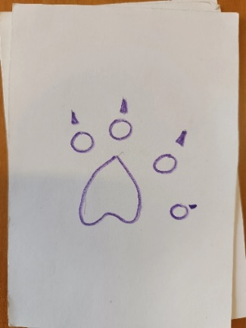 Ёжик
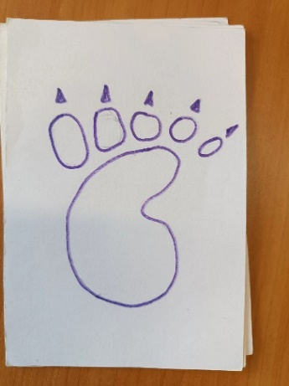 Медведь | 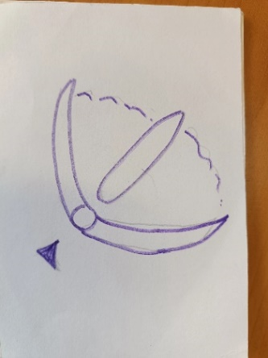 Утка
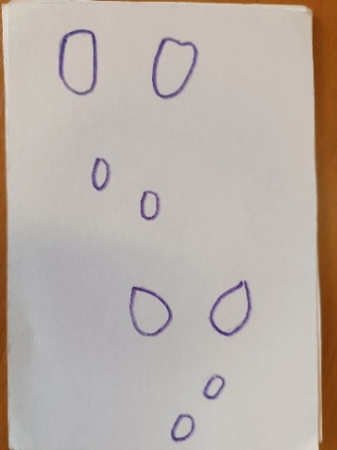 Белка | 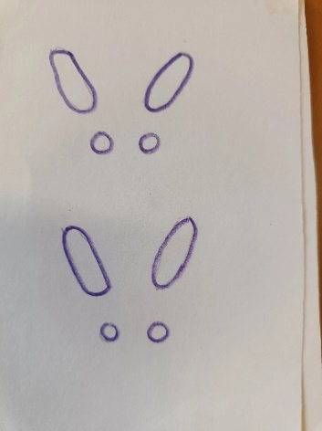 Заяц
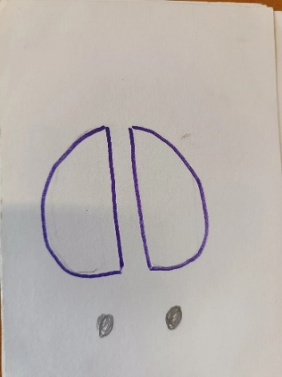 Кабан | 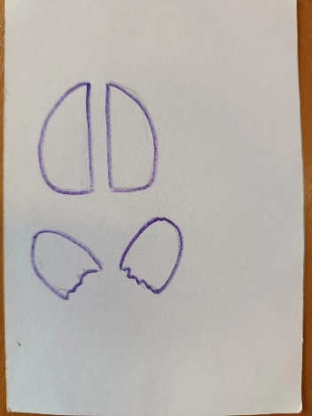 Лось

Приложение 6
Краеведческая викторина

1. Когда был образован Частинский район?
2. С какого года наш район существует в современных границах?
3. С какой республикой граничит наш район?
4. На какой возвышенности расположен наш район?
5. Как называются в Частинском районе куполообразные положительные формы рельефа?
6. Назовите одну из самых высоких гор района.
7. Как называются крупные скопления полезных ископаемых, имеющие промышленное значение?
8. Что лишнее? (торф, нефть, газ, волконскоит, поваренная соль, мергель, доломит, известковый туф)
9. Минерал волконскоит открыт впервые в мире на территории нашего района. Когда это было?
10. На территории какого сельского поселения сосредоточены мировые запасы волконскоита?
11. По территории района протекают более 170 рек и ручьев. Какая река самая длинная?
12. На какой реке нашего района построены самые большие по площади пруды?
13. Назовите редких птиц, гнездящихся на территории района, колония которых была самой северной в мире?
14. В лесах какого сельского поселения района произрастают дубы?
15. Какое растение считается символом Частинского района?
16. Что является плодами картофеля?
17. Человек является млекопитающим с наибольшей продолжительностью жизни?
18. Верите ли вы, что грибы в основном растут с северной стороны деревьев, пней, кустарников?
19. Почему арабские путешественники, отправляясь в другие станы, передвигались по пустыне ночью?
20. В какую сторону горизонта обращены колокольни на православных церквях: а) север; б) запад; в) восток?
21. Какую породу деревьев лучше всего использовать для костра: а) осину; б) сосну в) липу?
22. Что нельзя делать при обморожениях?
23. Самое удобное движение группы в походе: а) цепочкой; б) парами; в) как угодно?
24. В какое время раскрывают желтые шапочки одуванчики?
25. У какого костра можно просидеть до утра: а) шалаш; б) колодец; в) нодья?
26. Какой спирт нужно брать в поход?
27. Трава, которую можно узнать даже с закрытыми глазами?
28. Дерево-символ России?
29. Загадка. Два ремня висят на мне, есть карманы на спине.
Коль в поход идешь со мной, я повисну за спиной.
30. Загадка. На привале нам помог: суп варил, картошку пёк,
для похода он хорош, да с собою не возьмёшь.
31. Загадка. За тобою он плетётся, хоть на месте остаётся.

Приложение 7.
